金华市婺城区2021年中小学、幼儿教师招聘简章

根据我区教育事业发展和教师队伍建设的需要，经研究决定面向社会公开招聘中小学、学前教育教师共36名。现将有关事项公告如下：
一、招聘计划（见附件一）
二、招聘条件：
（一）基本条件
1.拥护党的路线、方针和政策，热爱教育事业，遵纪守法，品行端正，身心健康，能适应学校教育教学工作。
2.专业对口，具体见资格条件和招考计划，工作服从组织安排与调配。
3.具有普通高校本科（部分岗位、部分考生可以是专科）及以上学历，具体见资格条件和招聘计划中的专业、学历要求。
4.已经取得事业单位正式编制的人员、被各级机关和事业单位开除、除名的人员不在本次报考范围。
5. 本次招聘历届生要求具有相应岗位教师资格证（持有笔试、面试合格证书未领证者，视同具备资格），应届生要求录用后一年试用期内必须取得相应教师资格证，试用期满未取得教师资格证的予以解聘。根据《教育部关于应对新冠肺炎疫情做好2020届全国普通高等学校毕业生就业创业工作的通知》（教学【2020】2号）的精神，毕业时未落实工作单位的2020届普通高校毕业生本次可以按应届生报考（需提供三方协议）。
（二）资格条件
1.大专学历报考：婺城区生源（高中户籍地在婺城区）、年龄30周岁（1991年1月1日以后出生）以内全日制普通高校师范类大专应届、历届毕业生，要求专业对口。
2.本科学历报考：金华市生源、年龄在30周岁（1991年1月1日以后出生）以内的应届、历届毕业生，要求所学专业与报考岗位对口。第一批录取的全日制普通高校本科毕业生，专业不限，可根据自己专业特长选择报考岗位。
3.研究生及以上学历报考：浙江省生源，年龄在35周岁以内（1986年1月1日以后出生），具有研究生学历的应历届毕业生，可根据自己实际情况选择岗位报考。
4.婺城区公办学校临时聘用人员报考： 2020学年是婺城区教育局所属公办学校临时聘用人员，年龄35周岁（1986年1月1日以后出生）以内，可根据自己实际情况选择一个岗位报考。报考小学、学前教育岗位的要求大专及以上学历，报考其他岗位的要求本科及以上学历。
5.婺城区民办学校在任教师报考：截止到2021年6月底在婺城区教育局所属民办中小学连续任教满2年或婺城区教育局所属公民办学校连续任教满2年、年龄35周岁（1986年1月1日以后出生）以内的人员，可根据自己实际情况选择一个岗位报考。报考小学、学前教育岗位的要求大专及以上学历，报考其他岗位的要求本科及以上学历。报考前须征得现任教学校同意。
6.婺城区幼儿园在任教师报考：截止到2021年6月底在婺城区教育局所属幼儿园任教满2年，具有大专及以上学历，年龄在35周岁（1986年1月1日以后出生）以内，可以报考学前教育教师岗位。报考前须征得现任教幼儿园同意。
7.婺城区生源师范类应届毕业生报考：婺城区生源的师范类应届毕业生，所学专业本次没有招聘计划的，可按自身特长选择报考岗位。
三、招聘程序与办法
（一）报名
1.报名时间：自公告发布之日起，截止到2021年 3月26日下午17：00，逾期不予受理。在此期间报名审核未通过人员允许根据自身条件重新选择符合要求的岗位报名。
2.报名方式：扫描识别下方左侧微信二维码在线的报名，以下材料要求上传PDF或JPG格式电子稿：近期免冠二寸证件照、身份证、户口本、学历/学位证书、教师资格证（历届）、就业三方协议书（应届）、其他需要提交的材料。同时下载“钉钉”app后扫描右侧钉钉群二维码加入交流群，入群后修改备注名称为“XX学科 XXX ”，后续缴费确认等在群内通知。
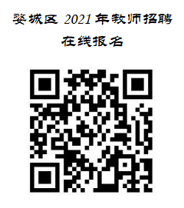
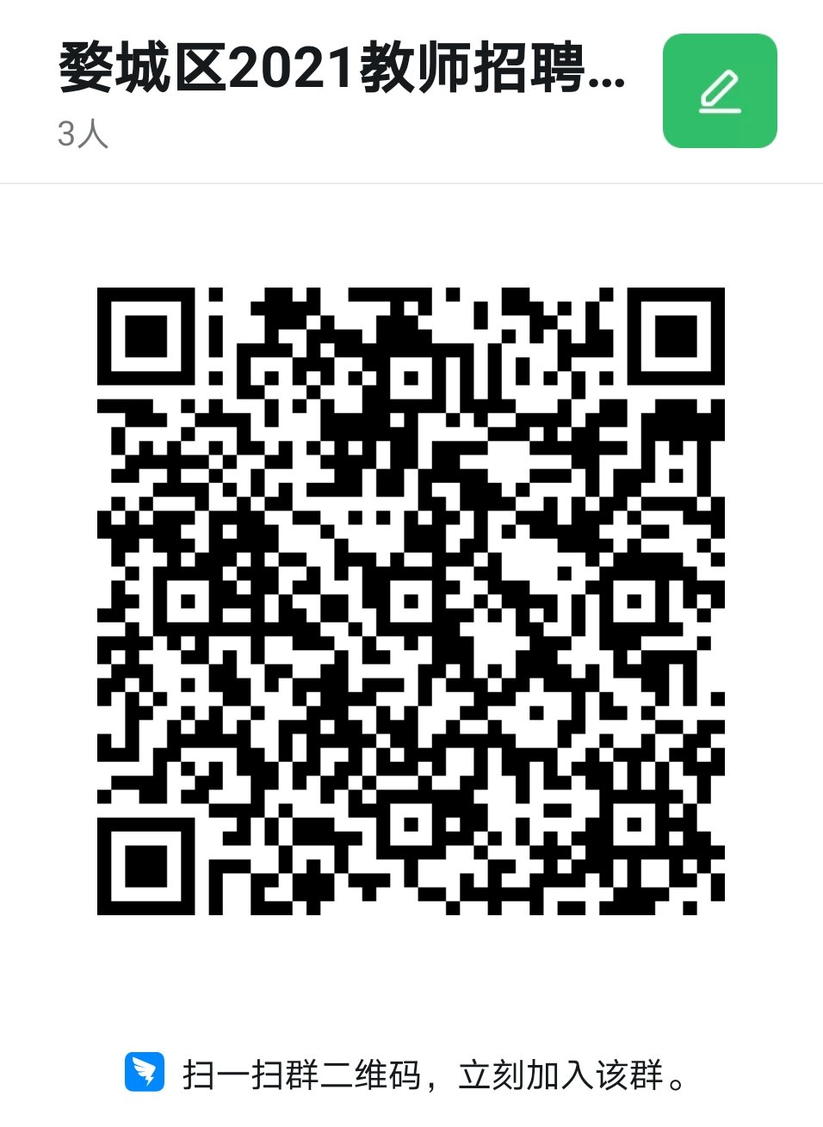



3.报名方法：每人限报一个岗位，多报无效。报名时需如实填报相关信息，并按要求上传有关资料，不如实填报的取消笔试、面试、录用资格。
4.报名人数未达到招聘计划数3倍的（招聘计划为8人及以上的为2倍）相应核减该岗位的招聘计划，核减的计划用于招聘小学语文岗位。
5．报名成功收取考务费100元/人，钉钉群内另行通知缴费时间、缴费方式，规定时间内未完成缴费视同放弃报名。
（二）资格审查
资格审查方式参照公务员招聘的办法，先在线审核，审核通过的报名人员允许参加笔试。笔试结束之后再对拟入围面试人员进行资格复审，复审不能通过的人员取消面试资格。
（三）考试
分笔试、面试两个环节，笔试、面试各占总分的50%，计算时按四舍五入保留两位小数。
1.笔试(卷面满分为200分，折算为百分制后按50%计入总分)：笔试内容分“教育基础知识” 和“学科专业知识”两部分，均为必答内容，笔试时间150分钟，笔试说明详见浙江教育考试院(网址：www.zjzs.net)发布的《浙江省中小学教师录用考试说明》，中职岗位、初中岗位、小学岗位的教育基础知识、学科知识均参照省考试院初中段的考试说明，学前教育岗位参照幼儿园学前教育段考试说明；笔试成绩折算百分制后低于50分的，不能进入面试环节，面试人数不足按比例相应核减该岗位的招聘计划，核减的计划用于招聘小学语文岗位。笔试时间、地点等有关事项待定，届时在婺城区人民政府网http://www.wuch.gov.cn和工作交流的钉钉群另行通知，请应聘者及时关注相关动态。
2.面试(满分为100分，按50%计入总分)：根据笔试成绩，从高分到低分，分岗位按招聘计划数1:3的比例(其中招聘岗位数为8人及以上的按1:2比例)确定面试人员。面试合格分为60分，低于合格分不能录用。
面试以讲课的方式进行，考查应聘者的课堂教育教学基本素质和能力。面试由婺城区人力资源和社会保障局、婺城区教育局统一组织。面试具体要求、时间、地点等事项在婺城区人民政府网站另行公布。
(四)体检
根据考生总成绩(笔试占50%、面试占50%)，从高分到低分(若笔试和面试的两项总成绩相等，则以笔试成绩高的排位在前)，按招聘岗位1：2的比例确定体检对象。体检标准参照浙江省教师资格认定体检标准执行，体检时间另定，体检不得请假，体检结果以医院结论为准。
(五)政审
体检合格的人员，根据总成绩，按照招聘岗位1：1的比例确定政审考察对象，政审办法参照公务员录用考察标准执行。
(六)公示、签约
体检、政审均合格的人员，在网上公示7个工作日。公示期满，对拟聘人员没有异议或反映有问题经查实不影响聘用的，在规定时间进行签约（与教育局签署三方协议），应届生签约采用普通高校统一印制三方协议书，历届生由教育局提供统一协议书。
(七)、选岗、录用
按招聘指标等额提供相应岗位，根据考生综合成绩由高到低顺序依次选择岗位，如有同分，以笔试成绩高的排位在前选岗。
聘用人员列入事业编制管理，与招聘单位签订事业单位聘用合同，并按规定约定试用期。试用期满后，考核合格者，予以正式聘用;不合格的，取消聘用。一经正式录用需在婺城区首个工作岗位服务满5年后才能申请调动、辞职，否则承担违约责任。
拟聘用人员的工作单位由婺城区人力资源和社会保障局、婺城区教育局根据下属学校教师缺编情况及学科教师需求情况统一安排。如出现体检、政审不合格、入围者放弃录用等情况，根据相应学科总成绩从高到低依次递补，放弃体检的没有递补资格。没有可递补对象的岗位核减招聘计划。
四、本公告未尽事宜，由婺城区人力资源和社会保障局、婺城区教育局解释。
咨询电话：0579-82319872（教育局）、0579-82368078（人社局）

金华市婺城区人力资源和社会保障
金华市婺城区教育局
2021年3月5日

附件一：
金华市婺城区2021年中小学、幼儿园教师招聘计划
岗位 | 招考人数 | 学历要求 | 专业要求 | 补充说明
中学政治、社会 | 2 | 本科及以上 | 语言文学类、哲学政治历史类、法律类、文科地理类 | - 笔试含教育基础知识、本学科知识两部分；  - 笔试大纲参照浙江教育考试院(网址：www.zjzs.net)发布的《浙江省中小学教师录用考试说明》；  - 中学岗位、小学岗位的教育基础知识、学科知识均参照省考试院初中段的考试说明，学前教育岗位参照幼儿园学前教育段考试说明；  - 本次招聘的岗位以面向农村中小学、幼儿园为主；  - 大专学历的报名对象见资格条件的规定。
中学语文 | 2 | 本科及以上 | 汉语言文学类、语文教育
中小学英语 | 2 | 本科及以上 | 中学英语教育、英语类
初中数学 | 2 | 本科及以上 | 数学类、数学教育
小学语文 | 15 | 大专及以上 | 小学教育（文）、汉语言文学类、语文教育
中小学科学 | 2 | 本科及以上 | 科学教育、理化生类、理科地理类
小学数学 | 5 | 大专及以上 | 数学类、数学教育、小学教育（理）
学前教育 | 6 | 大专及以上 | 学前教育师范类
合计 | 36

附件二：
金华市婺城区2021年中小学、幼儿园教师招聘报名信息表
姓 名 |  |  | 性 别 |  | 粘 贴  近期免冠  一寸照片
报考岗位 |  |  | 联系电话
身份证号 |  |  | 政治面貌
现户籍地 |  |  | 生源地  （高中户籍地）
学历层次 | 大 专（ ）  本 科（ ）  研究生（ ） |  | 学位 | 无（ ）  学士（ ）  硕士（ ） | 学 制  高中以上全日制 | 年
就读院校 |  |  | 就读  专业 |  | 应/历届
通讯地址  邮政编码 |  |  |  | 教师资格证  类别/学科
资格条件 | - 婺城区大专师范生（ ）；  2.1金华市本科生（ ）；  2.2金华市第一批普通高校本科生（ ）；  3.浙江省研究生（ ）；  4.婺城区公办学校临时聘用人员（现单位： ）（ ）；  5.婺城区民办学校任教教师（现工作单位： ）（ ）；  6.婺城区幼儿园在任教师（现工作单位： ）（ ）；  7.婺城区其他师范类毕业生（ ）。
审核意见

请如实填写以上信息，如有虚假填报，取消报名资格。

应聘者签名：__________________ 日期：_________________

1.填写报名表前请仔细阅读招聘简章，填写本信息表者视同认可本招聘简章；
2. 完成网上报名并缴费确认后视为报名成功，未缴费对象不具备笔试资格；
3. 具体笔试面试信息请关注婺城区人民政府网公告：http://www.wuch.gov.cn；
4. 中职岗位、初中岗位、小学岗位的教育基础知识、学科知识均参照初中段的考试说明，学前教育岗位参照幼儿园学前教育段考试说明；
5.笔试结束后，对拟入围面试人员进行资格复审，资格复审时递交以下材料的原件和复印件：报名信息表、身份证、户口本、学历/学位、教师资格证、就业推荐表/三方协议、个人荣誉材料、其他资料。

附件三：
报考承诺书
婺城区教育局：
我已仔细阅读了贵局《金华市婺城区2021年中小学、幼儿园教师招聘简章》，根据本人实际情况对照简章要求符合相关条件，所提供材料均真实有效，本人自愿报考 岗位，并承诺如能被录用，本人无条件服从婺城区教育局的工作安排，并在首个工作岗位至少服务5年。如未能遵守承诺，本人愿意按简章及签约协议要求承担违约责任。

承诺人：
日 期：

